**МИНИСТЕРСТВО НАУКИ И ВЫСШЕГО ОБРАЗОВАНИЯ РОССИЙСКОЙ ФЕДЕРАЦИИ**

**Федеральное государственное бюджетное образовательное учреждение**

**высшего образования**

**«Чувашский государственный университет имени И.Н. Ульянова»**

**Факультет информатики и вычислительной техники**

**Кафедра вычислительной техники**

***Технология разработки ПО***

**Лабораторная работа №2**

**«Создание модели бизнес-процессов TO-BE»**

Генерация учебного расписание в ВУЗе

**Выполнил:**

студент группы ИВТ-41-20

Галкин Д.С.

**Проверил:**

Ржавин В.В.

Чебоксары 2023

Цель работы: создать модель бизнес-процессов TO-BE

Сначала проводим стоимостный анализ модели AS-IS, для того чтобы убедиться в целесообразности изменения текущих процессов.

Для составления расписания в среднем уходит около 24 дней

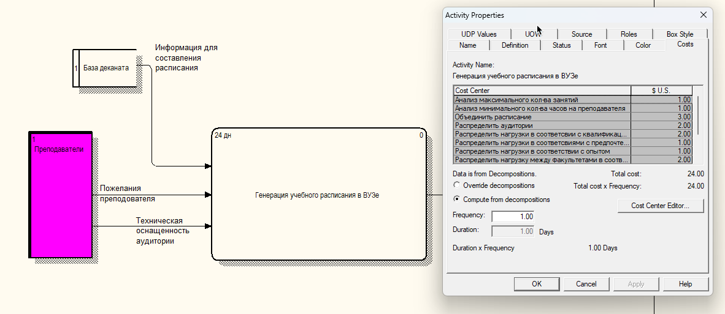

Здесь можно увидеть, что достаточно большое кол-во времени уходит на составления расписания.

**Изменения в модели TO-BE предлагается:**

* Отказаться от бумажного варианта сбора/записи данных для составления расписания
* Реализовать систему, в которой будет возможность изменять/просматривать данные по преподавателям, аудиториям, правилами составления расписания.
* Реализовать модель нейронной сети, которая будет по входным параметрам генерировать более удобное расписание.
* Обучить модель на старых вариантах расписания, чтобы он мог опираться на примеры прошлых лет.
* Импортировать обученную модель в систему, чтобы деканат мог в ней сформировывать готовое расписание.

**Стоимостный анализ в модели TO-BE:**

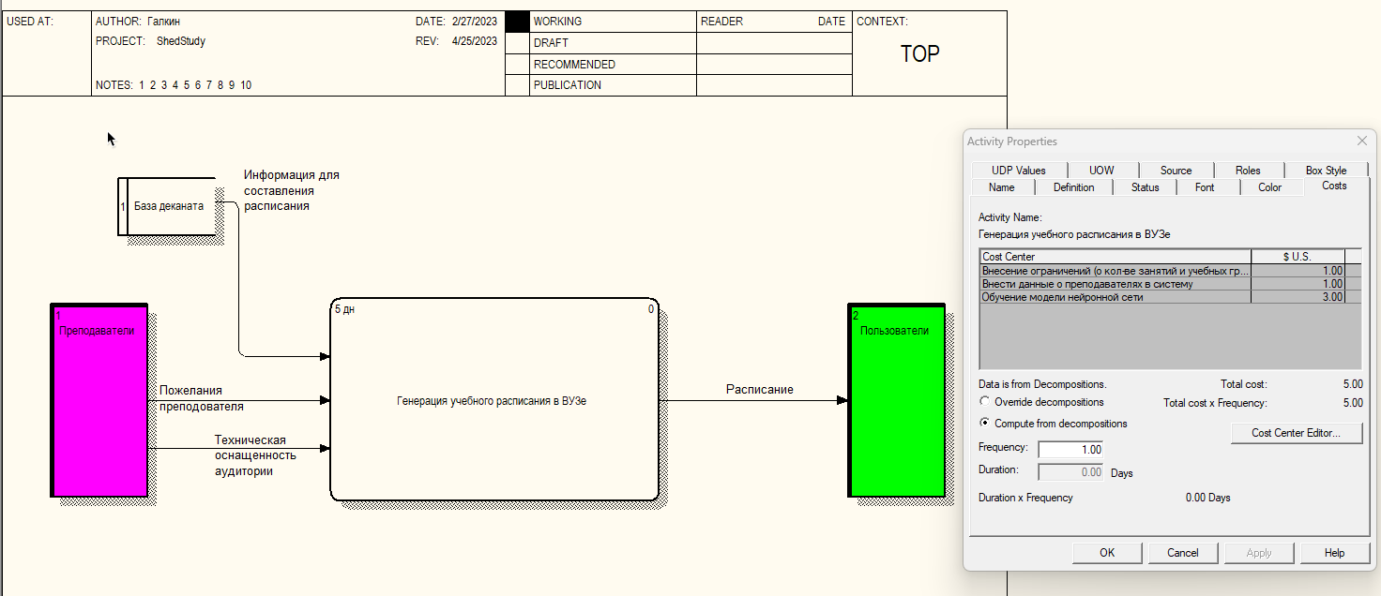

Заметим, что данный подход уменьшает кол-во дней на расписание чуть больше чем в 4 раза, после перехода и автоматизирование работы через информационную систему с добавлением модели нейронной сети.

**Контекстная диаграмма**

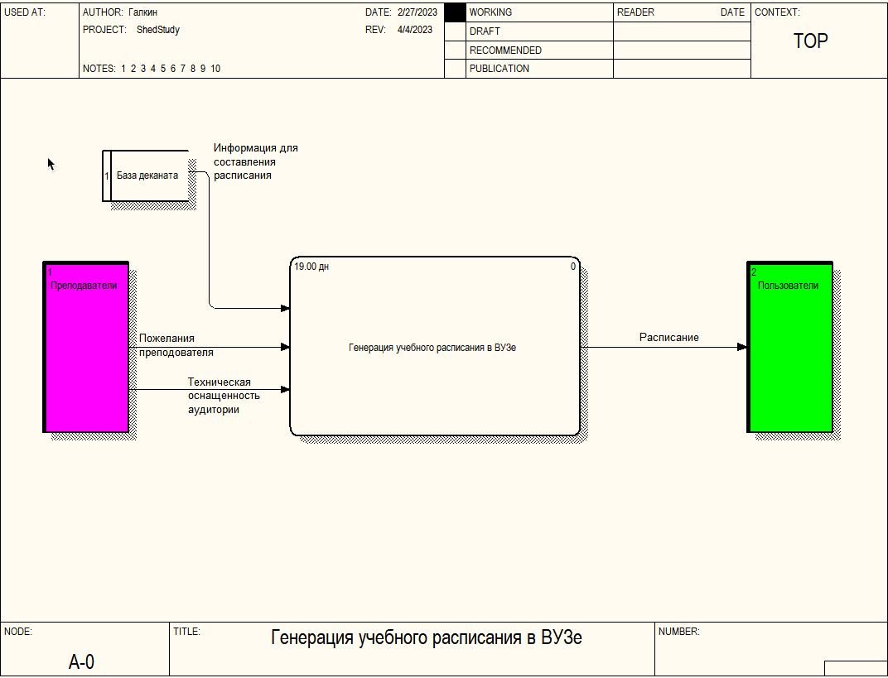

**Диаграмма декомпозиции**

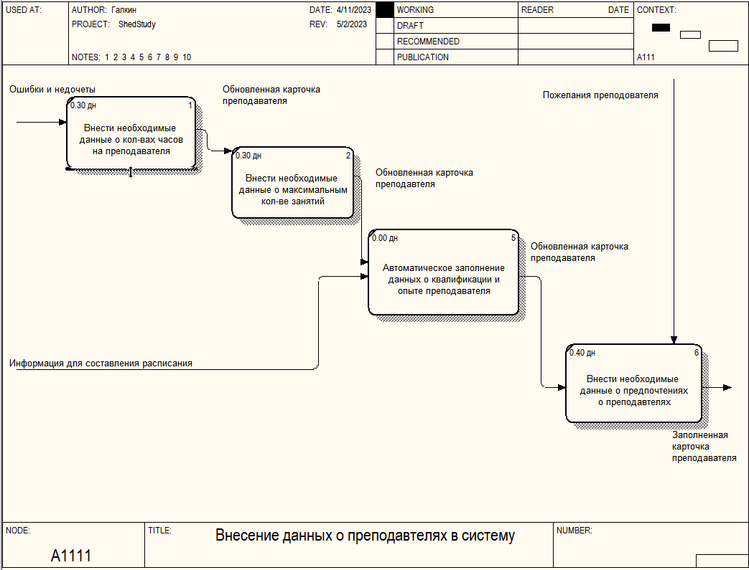

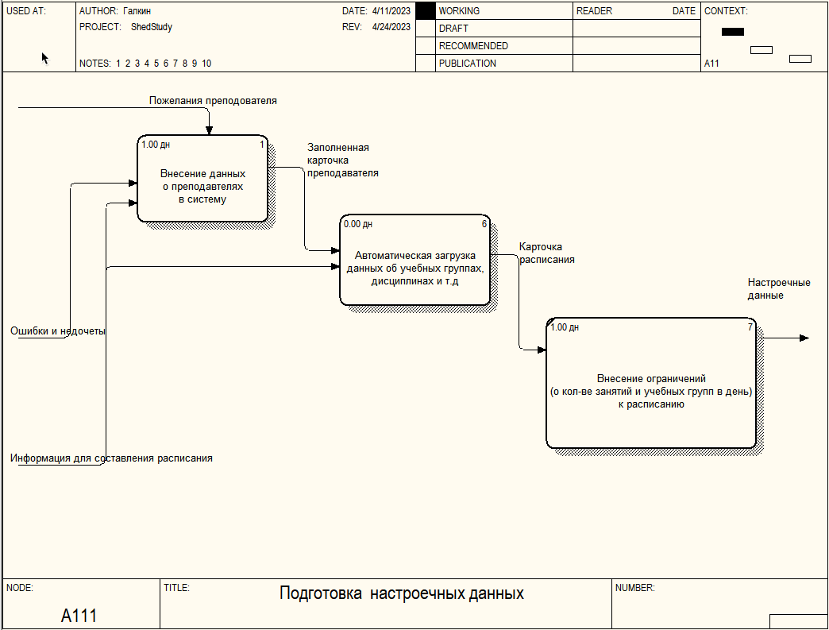

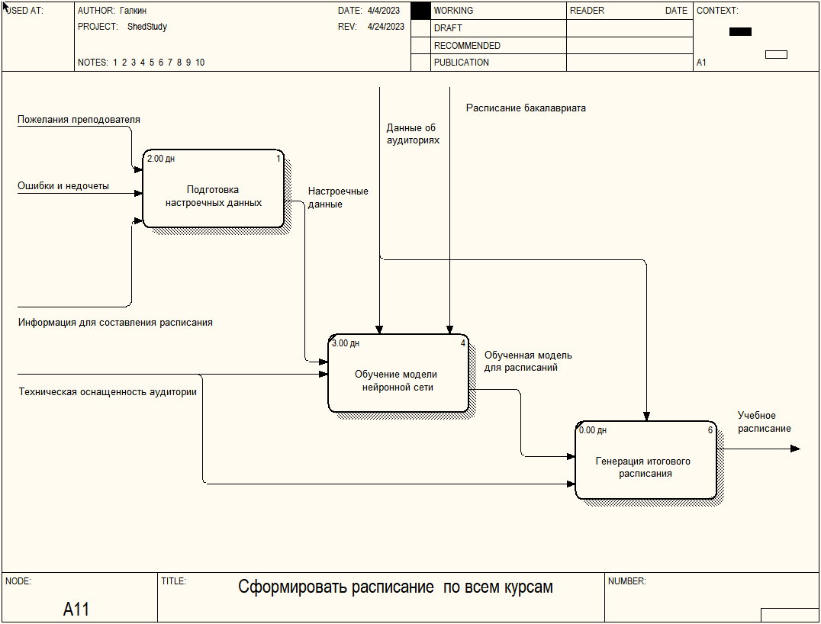

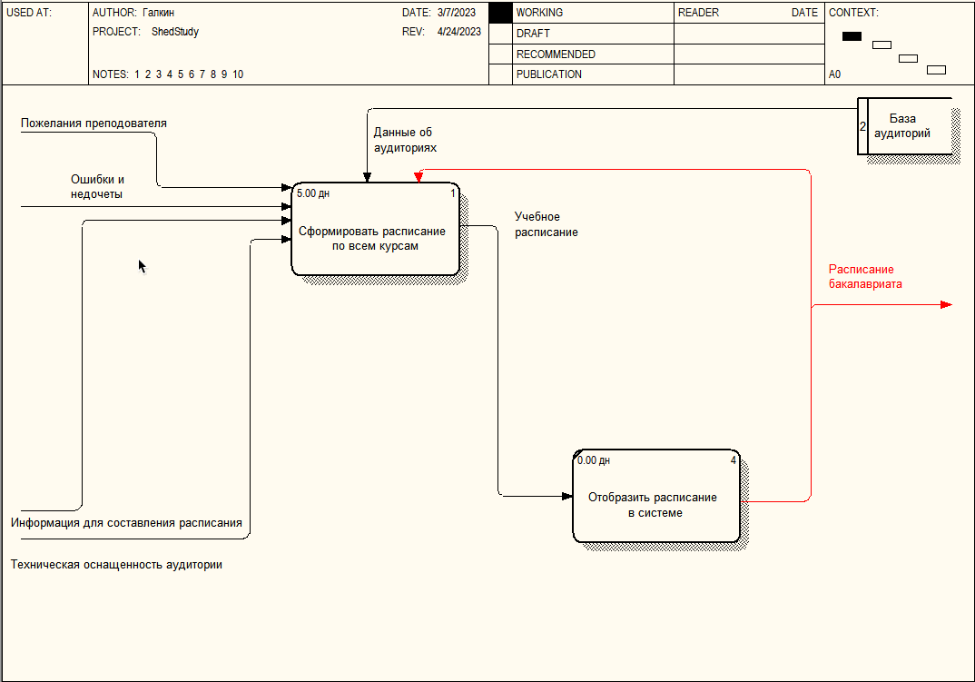

**Диаграмма дерева узлов**

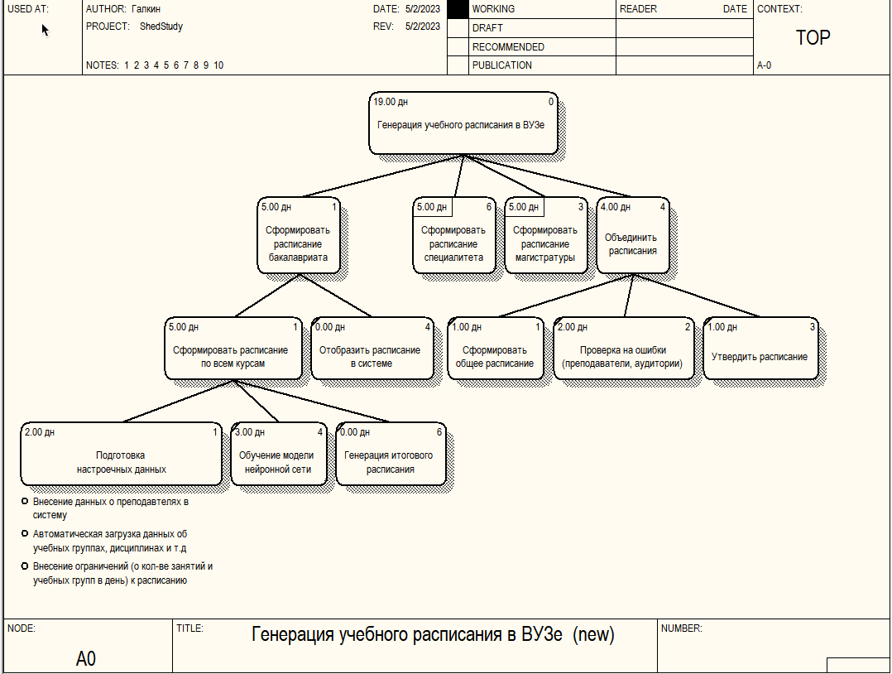

**Центры затрат**

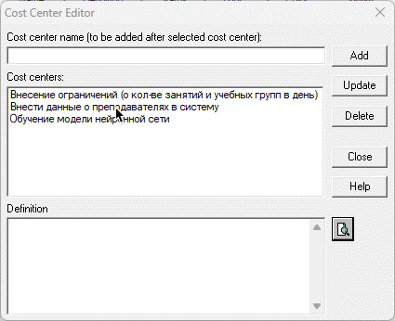

**Список UDP для модели и значения UDP для модели**

|  |  |  |  |
| --- | --- | --- | --- |
| **Наименование UDP** | **Тип** | **Значение** | **Ключевое слово** |
| Преподаватель | Text | Иванов Иван Иванович | Преподаватель |
| Литерал группы | Text | ИВТ | Факультет |
| Номер группы | Text | 41-20 | Группа |
|  |  |  |  |

**Словарь данных**

Хранилища

1. База аудиторий – таблица, в которой хранятся все данные по аудиториям
2. База деканата – таблицы, в которых хранятся все данные о предметах, преподавателях и документах
3. Система генерации расписания – Web-приложение, в котором будут вводится настроечные данные для генерации расписания, а также для вывода самого итогового расписания.

Данные

1. Пожелания преподавателя – документ, где указаны пожелания преподавателя насчет оснащенности аудитории и т.д
2. Данные преподавателя – документ, где хранятся все основные данные о преподавателях
3. Настроечные данные – данные, которые влияют на генерацию расписания.

**Спецификация процесса заполнения данных**

**@ВХОД** = Аутентификация в системе

**@СПЕЦПРОЦ** SetData Заполнение данных

**ВЫПОЛНИТЬ** внести данные о ПРЕПОДАВАТЕЛЕ

**ВЫПОЛНИТЬ** внести ограничения/правила

**ВЫПОЛНИТЬ** подготовить НАСТРОИЧНЫЕ ДАННЫЕ

**ПОКА** НАСТРОЕЧНЫЕ ДАННЫЕ не заполнены

**ВЫПОЛНИТЬ** заполнить НАСТРОЕЧНЫЕ ДАННЫЕ

**КОНЕЦПОКА** запустить обучение модели

**ВЫПОЛНИТЬ** проверить сгенерированное расписание

**@КОНЕЦ СПЕЦИФИКАЦИЯ ПРОЦЕССА** SetData

**Вывод**: в ходе выполнения лабораторной работы изучил/составил модель TO-BE